管理体系审核记录表
过程与活动、  抽样计划 | 涉及  条款 | 受审核部门： 管理层 主管领导/陪同人员：马义山/王冠 | 判定
过程与活动、  抽样计划 | 涉及  条款 | 审核员：朱晓丽 审核时间：2021年11月11日 | 判定
过程与活动、  抽样计划 | 涉及  条款 | 审核条款：4.1，4.2，4.3，4.4，5.1.1，5.1.2，5.2.1，5.2.2，5.3，6.1，6.2，6.3，7.1.1，9.1.1，9.3，10.1，10.3监督专项审核 | 判定
 |  | 确认受审方名称：北京光通领域科技有限公司  注册地址：北京市海淀区天秀路10号中国农大国际创业园2号楼4115  办公、经营地址：北京市朝阳区安华里二区13号楼东配楼二层  资质确认：营业执照真实有效。  审核范围：软件开发、计算机系统集成  总经理：马义山，管理者代表：庞志有 | Y
组织及其环境 | 4.1 | 企业从事本行业10余年，人员流动性小，企业员工基本均为技术出身，技术上有一定优势，另多年的行业经验让企业积累了一定客户群。企业早期阶段为华为等大型公司做技术支撑，后期到自主做项目，目前主要客户为军工及教育行业；目前行业竞争越来越激烈，企业客户为军工和教育行业，利润比其他行业要好些。发展方向：多媒体教室、多媒体互动、信息化集成。目前企业经营活动基本正常。  公司于2019年4月22日依据GB/T19001-2016标准对质量手册\程序文件进行修订，目前版本为A/1版，由管理者代表组织人员编写，总经理批准实施。文件中描述了质量管理体系建立的原则及质量管理体系的各个过程。确定了质量管理体系的过程及控制方法，配备了所需设施及符合能力要求的各任职人员。  公司通过多种来源获得内外部因素的信息，包括国家和国际新闻、网站、行业协会等。公司识别、确定了与战略、目标相关、影响实现管理体系预期结果的内外部因素，并且关注不断变化的内外部信息.  符合要求。 | Y
相关方的需求和期望 | 4.2 | 公司识别并确定了影响公司提供产品和服务能力的利益相关方：客户、员工、供应商等。  管代介绍公司通过投标、合同约定形式了解相关方的需求，然后提供出满足他们要求提供优质产品和完善的服务，目前公司能满足相关方的需求和期望。  相关方进行监视和评审的方式方法：公司通过走访、会议、上级文件、标准和规范的获取等方式对相关方的信息进行监视和评审。  企业识别相关方的需求和期望主要表现如下：  客户：产品价格合理，性价比高；持续稳定的销售服务能力；按约定时间交付。  供方：交易价格公平合理、按约定时间付款  员工：提供岗位培训及晋升加薪机会  制表人：王冠 批准：马义山2019.4.22 | Y
质量管理体系的范围 | 4.3 | 公司按照标准要求编写了体系文件于2019年4月22日修订实施， 管理体系文件包括管理手册、程序文件、作业文件和记录表格等内容，管理手册中包括了管理方针和管理目标，并给出了各级文件的接口。  质量手册中明确了体系的范围。公司明确了质量管理体系的边界、范围，在确定质量管理体系的范围时考虑了公司的内外部因素和相关方的需求和期望，考虑了公司的产品和服务，与公司的宗旨和战略方向一致。符合标准要求。  管理体系范围：北京市朝阳区安华里二区13号楼东配楼二层北京光通领域科技有限公司软件开发、计算机系统集成 | Y
质量管理体系及其过程 | 4.4 | 公司对过程及相互关系进行了整理，确定了组织机构，明确了职责，确定管理体系的边界和适用性，考虑了内外部问题、组织单元、职能和物理边界、活动、产品和服务、包括实施控制与施加影响的权限和能力，据此建立了文件化的管理体系，以确保体系在运行中的完整性。 配备了各种资源满足体系运行的需要。 确立了监视测量的方法。  公司无外包过程。  体系无删减。 | Y
领导作用和承诺  总则 | 5.1  5.1.1 | 公司编制了岗位职责与任职要求，明确了总经理的主要职责包括：  负责贯彻国家有关的质量政策和法规，对公司产品质量负全责；  确定本公司质量方针和质量目标，以增强顾客满意为目标，确保关注顾客要求；  策划、建立和实施质量管理体系，并持续改进其有效性；  明确各部门的职责和权限，确保得到内部沟通；  确保建立、实施和改进质量管理体系有关的必要资源，创造使全体员工能够充分参与实现质量目标的工作环境；  组织管理评审；  负责批准质量手册等  组织确定的适用的法律法规包括《知识产权法》《合同法》《消费者权益保护法》GB/T15532-2008《计算机软件测试规范》GB/T20157-2006《信息技术 软件维护》GB/T20158-2006《信息技术 软件生存周期过程配置管理》 GB/T8567-2006《计算机软件文档编制规范》GB/T9385-2008《计算机软件需求规格说明规范》GB/T9386-2008《计算机软件测试文档编制规范》GB/T17544-1998《信息技术 软件包 质量要求和测试》GB/T11457-2006《信息处理 软件工程术语》GB 17859—1999《计算机信息系统安全保护等级划分准则》GB/T 20261-2006《信息技术 系统安全工程 能力成熟度模型》GB/T 20269-2006 《信息安全技术 信息系统安全管理要求》GB/T 20270-2006《信息安全技术 网络基础安全技术要求》GB/T 20271-2006《信息安全技术 信息系统通用安全技术要求》GB/T 20282-2006《信息安全技术 信息系统安全工程管理要求》GB50311-2016《综合布线系统工程设计规范》GB50312-2016《综合布线系统工程验收规范》GB/T9385-2008《计算机软件需求规格说明规范》GB/T 15532-2008 《计算机软件测试规范》等，法律法规已通过邮件的形式发放到相关部门，已得到有效执行，未出现违规情况。  质量手册中写明了质量方针、目标，由总经理批准后实施。 | Y
以顾客为关注焦点 | 5.1.2 | 公司把关注焦点是放在顾客身上。公司通过投标、市场调研等方式了解顾客的需求，确定他们关心的产品特性，特别是产品的关键特性。通过定期对顾客满意度进行测量、售后服务了解顾客对产品的意见。  在确定顾客的需求和期望时，公司同时考虑与产品有关的义务（如安全的责任、环境保护要求等）和法律法规要求，并采取措施，使其得到落实。 | Y
方针 | 5.2.1 | 质量方针：科学管理，诚信服务，确保顾客满意；以人为本，持续改进，促进公司发展。  方针在质量手册中予以规定，经总经理批准实施。  质量方针体现了标准的要求，包括：公司的宗旨和环境并支持其战略方向，为目标制定了框架，满足适用要求的承诺，持续改进质量管理体系的承诺，通过会议、文件、网络宣传等形式进行贯彻，可为相关方获取。质量方针基本适宜。 | Y
组织的角色职责和权限 | 5.3 | 公司编制了岗位职责和任职要求，经总经理批准后通过培训和发受控文件的形式使职责得到沟通。  各部门的职责情况详见各部门5.3审核记录。 | Y
策划  应对风险和机遇的措施 | 6.1 | 公司编制了《风险和机遇控制程序》，通过识别与评价对公司目标和战略方向相关影响其实现质量管理体系预期结果的各种内外部环境因素，有效应对风险和机遇。  管代介绍说公司面临的经营风险与机遇主要有：  1、政策风险：公司属于IT行业，主要客户为各企事业单位，及个体经营者、厂区，有产业和政策调整的风险较小。但为了防止未来有可能发生改变的政策，企业拟在其它类型的工作业务扩大做准备。  2、资金风险：软件及人工成本不断提高，是对资金风险的考验，但不会是关键风险。  3、技术风险：公司拟招聘经验丰富的技术人员，并不断组织人员培训学习，加大服务及后期作业工作能力的提升，不断提高我企业的行业竞争能力，规避相关风险。  。。。。。。  措施：  1. 针对政策风险，公司时刻关注政策的走向，在符合政策的同时对公司进行开展运作。  2. 资金风险，公司建立一定得预备资金，防止一时的资金断裂对公司运行造成重大影响。  3. 技术风险的应对，定期进行人员培训及考核，公司做到公平公正的政策，引进适者生存的模式，对于不适宜的人员先进行调岗，如不能满足要求，再进行淘汰。。。。。。。  针对质量风险与机遇，质量负责人组织人员对质量控制风险进行了识别、分析和评价。  通过内审、管评、目标考核等来评价风险和机遇应对措施的有效性。  公司的风险和机遇控制基本符合要求。 | Y
质量目标及其实现的策划 | 6.2 | 总的质量目标为：  1、研发产品合格率100%；（研发产品交付合格数/交付产品总数*100%）  2、系统集成项目施工合格率100%.（项目验收合格数/项目验收总数*100%）  3、顾客满意率90%以上（按实际统计）  2021年1月至2021年10月目标完成情况：研发产品合格率100%，系统集成项目施工合格率100%；顾客满意率98%。公司的质量目标已分解到相关职能部门。 | Y
变更的策划 | 6.3 | 质量手册中对质量管理体系的变更需求及时机、内容、影响方面进行了策划，变更的时机包括了： 质量管理体系的建立和实施的初始阶段；组织机构、环境发生变化；利益相关方的需求和期望方面的任何变化等。  对变更的影响方面进行了识别并制定了对策  体系运行以来环境、利益相关方的需求和期望等未发生变更。公司组织机构变更，认证范围变更。对变更内容进行了策划。 | Y
资源总则 | 7.1.1 | 公司经营场所在公司办公楼内进行，部分项目在客户现场进行  现主要工作人员20人，均为大专以上学历。巡视项目开发现场，配备了电脑、打印机、传真、电话等办公设施、配备了无线网络, 电钻、网络压线钳、剥线钳等工具。  总经理对资源的配备比较重视，人力资源配备和工作环境等均可满足体系运行需要。 | Y
监测、  分析与评价 | 9.1.1 | 公司通过质量目标考核、内审、管理评审等对体系的有效性进行评价。  1.提供了顾客满意调查表，并进行了分析。  2.质量目标完成情况进行了统计，均完成，符合要求.  3.通过内审中发现的不符合，确定改进措施并实施。  4.通过管理评审，提出改进措施，以便发现改进方向。 | Y
管理评审 | 9.3 | 公司文件规定每年至少进行一次管理评审。总经理于2021年10月20日组织进行了一次管理评审。  查《管理评审计划》，写明了管理评审的目的：评审方针、目标及管理体系持续的适宜性、充分性、有效性。确定了评审时间、地点、评审组织和参加人员。规定了评审议题，提出了评审准备工作要求，评审以会议的方式进行。总经理批准。  管理评审输入由管代和各部门收集并提供相关材料内容基本涵盖：以往管评措施实施情况、质量目标的实现程度、体系策划和运行情况、相关方的期望和要求、可能的变更、应对风险和机遇所采取措施的有效性、顾客满意情况、不合格及纠正措施完成情况、监视和测量结果、内审情况、外部供方的绩效以及改进的建议等  提供《管理评审报告》，对评审情况进行了总结，各部门对各过程和活动进行了总结和讨论，对内审、客户投诉、方针和目标等方面进行了评审。  评审结论：最终得出本公司管理体系是适宜的、充分的、有效的，方针和目标是适宜的和有效的。  上次管理评审改进措施已按时完成。本年度未提出需整改措施。  质量管理体系无变更需求。 | Y
改进总则 | 10.1  10.3 | 总经理：公司为不断改进体系、产品和服务创造氛围，使每个员工都有参与改进的意识和机会，通过使用质量方针、质量目标、审核结果、数据分析、纠正措施以及管理评审等提高QMS的有效性。  管代：为了保证质量管理体系的符合性按照规定的时间进行内审和管理评审，及时发现体系运行的不足予以改进；通过对顾客进行回访或满意度调查，了解客户意见，改进产品和服务质量；通过对产品进行检验和验证，确定产品的符合性；通过对日常数据进行汇总分析，通过过程的监测，发现问题和潜在问题，提出纠正措施，达到持续改进目的。 | Y
资质验证  顾客投诉  国家抽检  法律法规文件 |  | 提供营业执照原件真实可信.  顾客投诉情况：未发生  上级检查情况：未发生  主要用于投标，未发现违规使用证据  质量抽查：体系运行期间未进行抽查情况。  在体系运行期间未发生重大质量安全事故。  变更：无 | Y

过程与活动、  抽样计划 | 涉及  条款 | 受审核部门： 综合部 主管领导/陪同人员：王冠 | 判定
过程与活动、  抽样计划 | 涉及  条款 | 审核员：朱晓丽 审核时间：2021年11月11日 | 判定
过程与活动、  抽样计划 | 涉及  条款 | 审核条款：5.3，6.2，7.1.2， 7.1.6，7.2-7.5,8.2 8.4，8.5.3 8.5.5. 9.1.1，9.1.3，9.2 | 判定
组织的岗位、职责和权限 | 5.3 | 部门主要职责如下：  负责目标完成情况的统计  负责人员聘用，培训，能力、意识的培养  负责公司会议的组织、沟通效果评价  负责文件和记录的管理  负责设备和设施的管理  负责现场工作环境的维护  与顾客有关的要求；采购过程控制  协助管理者代表组织内部审核  提供岗位职责与任职要求，对岗位职责和任职条件进行了描述。职责和权限与手册描述基本一致。 | Y
质量目标及其实现的策划 | 6.2 | 分解到该部门的质量目标及完成情况如下：  培训计划完成率100%；(培训完成次数/计划次数*100%)  文件错发率为零（按实际统计）  合同评审率100%（评审合同数/签订合同总数*100%）  客户满意率95%（满意度调查分数/总分数*100%）  2021年1月至2021年10月目标完成情况：均完成，符合要求。 | Y
人员 | 7.1.2 | 依据《人力资源控制程序》的要求进行控制。已识别与QMS相关人员：各部门负责人、软件开发人员内审员，提供了岗位职责权限及任职要求。对特殊岗位人员已进行合理配置及变更控制，新进员工已制定岗前培训计划。公司无特殊工种。 | Y
基础设施 | 7.1.3 | 配备了电脑、打印机、传真、电话等办公设施、配备了无线网络。提供了《办公设备清单》主要有台式电脑、笔记本电脑、打印机、服务器等办公设备，基本能满足服务需要。  综合部设备的日常维护，主要为局域网维护、灰尘清扫、电脑杀毒和一些设备的耗材更换。电脑等维修保养由使用者自行解决，自己无法解决时由技术人员进行维修，无记录。 | Y
过程运行环境 | 7.1.4 | 总经理对资源的配备比较重视，公司根据经营作业的需要，负责确定并提供作业场所必须的基础设施，创造良好的过程运行环境，包括：配置适用的综合部并根据需要适当对装修、防火；配置适宜的温度、照明、空气流通、卫生等，还包括社会的无歧视、和谐稳定、无对抗以及心理的舒缓心理压力、预防过度疲劳、保护个人情感等，努力提高工作效率。公司办公场所水电问题由本场所所属的物业进行管理，符合基础设施的管理要求。  查存储设备机房环境情况，机房配备了空调和温湿度计，现场设备无异常情况。经部门主管介绍机房温度要符合《GB2887-2011 计算机场地通用规范》中温度和湿度的要求。  企业有保密制度：员工进公司时即签订保密协议，每人配备电脑，电脑均有密码。在项目启动前会进行人员分工，每个人分工不同，中间无交叉。 | Y
组织知识 | 7.1.6 | 综合部负责公司知识管理的协调工作、无形资产的管理、信息系统的建设与管理以及公司所有制度文件和资料的管理和控制工作并对内、外部知识进行确定、维护、发放与管理。  询问部门负责人称，公司定期进行技术培训，由项目经理或技术负责人进行技术知识的培训。每周进行一次例会，交流项目实施过程中的经验教训等。  外部知识包括：外来资料、市场信息两大类。主要有：法律法规：《中华人民共和国产品质量法》、《中华人民共和国产品标准化法》、《中华人民共和国知识产权法》、《中华人民共和国合同法》、ISO9001:2015标准《中华人民共和国安全生产法》GB/T15532-2008《计算机软件测试规范》GB/T20157-2006《信息技术 软件维护》GB/T20158-2006《信息技术 软件生存周期过程配置管理》 GB/T8567-2006《计算机软件文档编制规范》GB/T9385-2008《计算机软件需求规格说明规范》GB/T9386-2008《计算机软件测试文档编制规范》GB/T17544-1998《信息技术 软件包 质量要求和测试》GB/T11457-2006《信息处理 软件工程术语》GB 17859—1999《计算机信息系统安全保护等级划分准则》GB/T 20261-2006《信息技术 系统安全工程 能力成熟度模型》GB/T 20269-2006 《信息安全技术 信息系统安全管理要求》GB/T 20270-2006《信息安全技术 网络基础安全技术要求》GB50311-2016《综合布线系统工程设计规范》GB50312-2016《综合布线系统工程验收规范》GB/T 20271-2006《信息安全技术 信息系统通用安全技术要求》GB/T 20282-2006《信息安全技术 信息系统安全工程管理要求》等。  已制定培训计划组织学习相关知识，并按要求不断更新。 | Y
能力 | 7.2 | 查：员工岗位能力评价表  对岗位、学历、教育及培训经历、技能、经验方面进行了评价  抽查综合部经理任职要求，本科以上学历，人力资源管理或行政管理相关专业毕业，熟悉国家、地区及企业关于合同管理，薪金制度、用人机制等方面的法律法规及政策，有较强的工作责任心等。  查有内审员任命书：任命“庞志有”“王冠”为管理体系内审员。  查《2021年度培训计划》  策划实施内容有GB/T19001-2016 标准培训、内审员培训、研发人员技术培训、法律法规培训、系统集成服务专业知识培训等共12项培训安排。  编制：王冠 批准：马义山 2021.4.22  抽培训记录：  2021.4.28培训内容：  1.标准及认证基础知识  2.ISO9001：2015标准产生、发展及组成  3. ISO9001：2015运行对公司的运行的指导意义及作用  4.现场口头考核  培训及考核结果记录：培训效果良好，符合内审员资格  记录：王冠  2021.6.27培训内容：  产品研发涉及的法律及规范  2、产品销售涉及到的法律法规  3、对重要法律法规的学习  现场口头考核  培训及考核结果记录：培训效果良好，符合内审员资格  记录：王冠  另抽其他培训记录，均保存完好，符合要求。 | Y
意识 | 7.3 | 通过下发文件、能力提升培训等方式使公司控制范围内开展工作的人员知晓管理方针及相关的质量目标、对管理体系有效性的贡献，包括改进绩效的益处；以及不符合管理体系要求可能引发的后果。确保公司内所有部门和每一个人都知晓各自应承担的相关责任，每一位员工清楚自己所做的每一项工作可能产生的负面影响、以及降低这些影响的控制措施和目标/指标，并在绩效考核的约束氛围中自觉实施。  现场抽查一名员工，询问公司质量方针和目标，及对方针的了解，能够正确回答。 | Y
沟通 | 7.4 | 公司的内外部沟通每天都在进行，内部沟通包括：部门与部门之间、员工与员工之间的沟通等；外部沟通包括：与客户、供应商、政府部门及其他相关方的沟通等，沟通的方式有：会议、数据信息传递、网络传播等方式，通常沟通的事项和内容包括：质量环境发生重大变化、顾客和其他相关方的要求发生变化、QMS范围发生变化、QMS及过程的调整和变更、质量方针和目标、各种策划输出、顾客满意度、产品和服务的符合性、顾客投诉和不符合情况等，综合部负责内部、外部沟通。  符合要求。 | Y
文件化信息 | 7.5 | 执行公司《文件控制程序》《记录控制程序》  公司质量管理体系文件包括：质量手册、程序文件、作业文件、外来文件、各类记录等。已建立“受控文件清单”。  查：公司于2019年4月22日依据ISO9001-2015版标准对《质量手册》、《程序文件》进行修订，目前版本为A/1版。  由管理者代表审核，总经理批准后发布。  查：“文件发放记录”，内容涵盖：序号、名称、接收人、日期等。 目前无回收记录。  查《受控文件清单》内容有质量手册、程序文件、作业文件等，版本A/1版，日期：2019.4.22，总经理批准实施。  文件更改采用局部修改、换页、换版等方式。  查：有“外来文件清单”记录了《产品质量法》等外来文件，控制分发，有专人负责。  已建立“记录清单”内容含盖：序号、记录名称、记录编号、保存部门、保存期限。  现场查看，文件、记录保持清晰，保存完好。 | Y
与顾客有关的要求 | 8.2 | 销售客户为教育、军工企业，模式为投标。企业根据招标文件要求确定产品技术要求、价格、交付期等是否能够达到，从而确认是否进行投标。中标后进行合同评审并签订合同。  公司主要通过电话方式、微信、QQ、市场调研等了解顾客需求、意见、问询及合同的处理等，不断提高服务水平。主要进行以下沟通：  1、向顾客提供保证产品和服务的有关信息，维护及应急措施。  2、接受顾客问询、询价、合同的处理。  3、对顾客的投诉或意见进行处理和答复。  4、客户信息等顾客财产的处置与管理  提供《客户抱怨投诉处理表》，体系运行以来未发生客户抱怨投诉情况。  目前沟通渠道畅通。  通过合同确定软件开发、系统集成要求  抽查《合同》  客户：中国电子信息产业集团有限公司第六研究所  产品: 360防火墙系统  写明了质量技术标准交货方式、时间、验收、售后相关服务、保密、违约责任等  签订时间：2021年9月23  有双方签字盖章，符合要求。  抽评审记录：评审内容：技术要求、交付时间、验收、售后服务等  参与人：各部门负责人  批准：马义山2021年9月22  客户：北京首钢自动化信息技术有限公司  项目：北京首钢滑雪大跳台香格里拉AV工程材料施工  写明了设备信息、甲乙方权利义务、验收、保密条款等内容  签订时间：2021-4-22  有双方确认签字。  评审记录：评审内容：技术要求、交付时间、验收、售后服务等  参与人：各部门负责人  批准：马义山2021-4-21  另抽其他合同及评审记录，均保存完好，符合要求。  企业有建立合同的更改的流程，合同中产品和服务要求的更改由综合部负责管理，当客户合同要求变更时，填写“合同变更通知单”通知相关职能部门，并更新相关文件及时通知相关部门。自体系建立以来，没有发生合同更改的情况，如果需要更改，需对更改内容重新评审，并将变化的要求及时通知有关人员。 | YY
外部提供的过程，产品和服务的控制 | 8.4 | 制定了《采购管理控制程序》，内容符合标准要求。  规定了对选择评价和重新评审供方的方法。通过调查供方的质量保证能力如：产品质量情况、价格情况、交货及时性、售后服务等方面进行评价。符合要求和企业实际情况。  现场提供有《合格供方名单》  查《供方评定记录表》，  供方名称：北京越洋未来科技有限公司（六排非屏蔽双绞线缆、理线器、水晶头等）  沧州图泰机柜有限公司（静音机柜）  北京佳华万通科技有限公司（微软软件）  北京索视通科技有限公司（职能数字会议系统主机、桌面是发言主席单元、音频处理器、耳机、话筒等）。  评价人：各部门负责人；评价结论：同意列为合格供方。批准人：马义山。并附有供方的资质证明等，内容齐全，符合要求。评价日期：2019年7月  能确保外部提供过程、产品和服务在公司的质量管理体系控制下，不会影响组织持续提供合格产品和服务的能力。  企业不存在到供方处进行验证和顾客到供方处进行验证的情况。  负责人介绍，公司提供给外部供方的信息主要有：  公司需外部供方提供产品的主体信息，如产品及其相关技术指标信息等。向供应商传达信息的方式主要是：电话、微信等，经沟通信息内容包括：采购产品名称、要求、数量、价格、到货日期等内容，采购前由总经理进行批准同意后，由综合部负责采购。  经查综合部人员具备任职要求，能够胜任本职工作。  基本符合要求。  设备验收见工程部8.6  办公用品采购检验主要为外观、数量等基本检验，综合部进行，符合要求即可，无检验记录。  其他服务检验如物流等，在服务过程中对供方进行检验。 | Y
监测、  分析与评价 | 9.1.1  9.1.3 | 公司通过质量目标考核、内审、管理评审等对体系的有效性进行评价。  1）提供了顾客满意调查表，并进行了分析。  2)对质量目标完成进行了统计，均完成，符合要求  3）通过内审中发现的不符合，确定改进措施并实施。  4）通过管理评审，提出改进措施，以便发现改进方向。  通过对数据的收集、分析和处理提高顾客满意、产品和服务符合性、质量管理体系的绩效和有效性、过程、产品的特性及发展趋势等  根据对应对风险措施评价分析，公司仍需要加强人员的管理和培训，做到精益求精，加强内部管理，持续改进组织的质量管理体系。 | Y
顾客反馈及满意信息收集 | 9.1.2 | 企业对顾客对产品是否满意的信息进行监视，并编制《满意情况调查表》。对调查表中各项目进行测算，公司于2021年9月对主要客户进行了电话问卷调查，分别对项目及质量、价格、数据准确、交期期、售后服务等内容进行调查，客户均对相关内容进行了反馈，从统计数据中可以看出，顾客满意度平均分为98%，超过了质量目标要求，目标完成 | Y
内部审核 | 9.2 | 提供《内部审核控制程序》，文件编制符合要求。  公司对审核方案进行了有效策划，内容包括:目的、范围、审核频次、方法，策划内容齐全有效。  内审时间：2021年10月10-11日，依据策划的要求实施了审核。  内审员：庞志有、王冠  内审人员资格：以上人员均为内审员，并提供培训记录及内审员任命书，提供内审文件：  “2021年内部审核计划”，包括审核的时间、依据、审核范围、审核组成员等内容；  “内部日程安排（通知）”；“首末次会议签到表”和“内审检查表”；  按照审核计划对各部门实施了审核，经查未发现本部门人员审核本部门的情况，审核公正。  内部审核共发现1个不符合项，属于一般性质的不符合，对此制定了纠正措施，并记录了纠正措施的结果。  提供“审核报告”，内容包括：审核目的、范围、依据、审核组成员、审核日期、审核过程、审核评价、内审结论：综合来看，这次内审是一次比较成功的审核，同时也发现我公司的质量管理体系运行基本是正常的、有效的。  内审基本符合要求。 | Y

过程与活动、  抽样计划 | 涉及  条款 | 受审核部门：研发部 主管领导/陪同人员：吕文强/岳迎山 | 判定
过程与活动、  抽样计划 | 涉及  条款 | 审核员：朱晓丽 审核时间：2021年11月11日 | 判定
过程与活动、  抽样计划 | 涉及  条款 | 审核条款：5.3，6.2，7.1.3-7.1.5 8.1 8.3 8.5 8.6 8.7 10.2 | 判定
职责和权限 | 5.3 | 部门主要职责如下：  负责软件开发计划的制定和实施；  负责对软件开发过程进行监视和测量。。。。。。。。  职责和权限与手册描述基本一致。部门负责人对自己的职责较清楚 | Y
质量目标及其实现的策划 | 6.2 | 部门目标：  研发进度完成率100%；（按计划完成数/项目总数）  研发变更率为零（按实际发生统计）  2021年1月至2021年10月目标完成情况：均完成 。 | Y
基础设施 | 7.1.3 | 提供了《设备清单》主要有台式电脑、笔记本电脑、打印机、传真机等办公设备，基本能满足服务需要。  综合部设备的日常维护，主要为局域网维护、灰尘清扫、电脑杀毒和一些设备的耗材更换。此工作为使用人自行维护，无记录。  查《设备检修单》  记录为空，询问部门负责人称目前设备工具均完好，未出现过故障设备 | Y
环境 | 7.1.4 | 日常办公在写字楼内进行，消防由物业公司负责统一管理。  软件开发主要工作场所为公司办公场所，现场查看：  1、办公现场环境整洁，秩序良好。  2、办公区内有消防器材，有效期内。  3、办公设备放置合理整齐。  工作环境可满足需要。 | Y
监视测量资源 | 7.1.5 | 测试工具主要为测试过程中涉及的检测软件。  测试软件有modscan、modslave、VS debugger，均为正版软件，网上自动更新。  使用前对测试工具进行确认，支持对测试用例的分类和分层管理，测试用例可在线编辑，可支持Excel格式的导入导出，支持与功能需求和测试需求相关联。  抽测试软件确认报告  经过确认，测试软件为最新版本，软件运行稳定可靠，能满足我公司计算机软件开发中测试的需要  确认人：吕文强  日期：2021年4月7日  目前无因测试软件原因造成研发产品不合格。 | Y
运行策划和控制 | 8.1 | 公司针对软件开发服务的特点进行了如下策划：  一、策划了服务流程：  1、软件开发流程：需求分析 →制定开发任务书 →编制开发方案 →审核方案→与客户沟通、确认方案 →签订合同 →成立专项开发团队 →软件架构设计 →软件模块划分 →编 码→软件测试 →软件调试→上线试运行 →系统验收 → 售后  无需确认过程：无  二、确定了相应的质量目标， 目标基本合理、可测量、可达到。  三、策划了相关文件：产品实现过程符合《中华人民共和国著作权法》《中华人民共和国合同法》《中华人民共和国消费者权益保护法》 GB/T15532-2008《计算机软件测试规范》GB/T20157-2006《信息技术 软件维护》GB/T20158-2006《信息技术 软件生存周期过程配置管理》 GB/T8567-2006《计算机软件文档编制规范》GB/T9385-2008《计算机软件需求规格说明规范》GB/T9386-2008《计算机软件测试文档编制规范》GB/T17544-1998《信息技术 软件包 质量要求和测试》GB/T11457-2006《信息处理 软件工程术语》GB 17859—1999《计算机信息系统安全保护等级划分准则》GB/T 20261-2006《信息技术 系统安全工程 能力成熟度模型》GB/T 20269-2006 《信息安全技术 信息系统安全管理要求》GB/T 20270-2006《信息安全技术 网络基础安全技术要求》等作业指导书和《设计开发计划书》等记录。  四、软件测试项目通过测试和验收来对产品实现过程进行检测。项目实施过程中由目负责人组织进行测试/检查，项目完成后由客户进行验收，符合要求。  五、服务场所：软件测试在办公楼内进行，电脑台式机、打印机、传真机等设备设施，基本满足工作需要。资源基本满足。  六、编制有“风险和机遇控制程序”，通过识别与评价对公司目标和战略方向相关，影响其实现质量管理体系预期结果的各种内外部环境因素，有效应对风险和机遇。  七、暂无外包过程。  策划适合组织体系运行需要，未发生更改，策划情况符合标准要求。 | Y
产品和服务的设计和开发 | 8.3 | 公司按照手册《项目文档抽查标准》《Java编码规范》《单元测试规范》《联调测试规范》等进行控制。目前软件项目已完成多个  抽网络服务器智能化运维管控系统项目资料：  项目策划/设计要求；  《网络服务器智能化运维管控系统》是一款针对网络服务器智能化运维管控系统，该系统用于网络服务器智能化运维管控，系统的主要功能有：连接信息提示，指令发送，信息管理，信道控制，工作数据管理，操作日志功能  功能需求  1.连接信息提示  2.指令发送  3.信息管理  4.信道控制  5.工作数据管理  6.操作日志  1.3技术特点  技术特点：  1.采用Struts2框架技术，代码精简，逻辑性强；  2.使用Memcached分布式内存对象缓存系统框架，减轻数据库负载；  3.登录模块使用Apache Shiro安全框架，执行身份验证、授权、密码防破解和会话管理；  4.支持SQLserver后台数据库系统，记录并存储各项指标数据  研发项目预计周期  本项目阶段划分：  年 度 分进度目标和实施内容  2021.3 产品立项  2021.3-2021.3 需求分析与产品设计。  2021.4-2021.4 产品概要设计、详细设计。  2021.5-2021.6 软件编码：根据设计文档，完成代码编写工作，实现需求中的所有功能。  2021.7-2021.8 软件测试：主要包括软件功能测试、集中并发测试。  2021.9 产品推广与实施：包括市场宣传，项目校产品升级部署  项目研发成员安排：  姓名 项目组内分工  庞志有 项目整体设计  庞志有 项目研发负责人  岳迎山、郑卫东、张世超 设计  贾志远 测试  。。。。。。。  人员均为计算机相关专业毕业且有一定工作经验，能力符合要求。  结论分析：方案可行。  资源配置：在进行充分的文献查阅的基础上，进行方案设计，然后对设计的方案开会进行讨论，不断进行改进。在遇到问题开会进行讨论改进。经费由综合部按需要下发。  编制：庞志有 日期：2021.3.14  评审情况：需求分析阶段评审/评审内容：业务规则提取、分析是否合理等/2021.3.20。软件设计开发说明书制定是否合理/ 2021.8  确认计划：方案完成后进行确认。  验证/确认：通过运行测试进行验证，时机：系统设计完成后，负责人/项目经理；经公司组织人员进行软件功能点和使用效果运行测试，对软件进行确认。  .. .. ..  软件设计说明书较清晰，符合要求。  制定人：研发部 审批：马义山 2021.3.10  查看项目的设计输入内容：  - 客户需求、策划方案、执行标准、法律要求  编制/日期：庞志有/2021.3.30 批准/日期：马义山/2021.3.30  企业负责人介绍说，经常会因项目进行项目组评审会议，在会议上对项目问题进行讨论，大家讨论出项目方案或改进、项目进度等，直接会议上进行任务分配，相关人员按要求执行，但未进行记录，已开不符合。  查《设计开发验证报告》  1、系统组成结构验证/日期2021.09.13/验证方式：计算、对比等/验证人员：项目经理及相关技术人员。  2、硬件配置确定验证/日期2021.09.13/验证方式：设备参数统计分析/验证人员：项目经理及相关技术人员。  验证结果：  1、输出文件通过审查，输出的报告方案可行。  2、设备测试能达到设计策划输入要求  3、效果图、平面图等原理合理，构架稳定。  4、设备能够满足需要。  .. .. ..  验证人：庞志有等 验证日期：2021.09.14  提供《设计确认单》  项目名称：网络服务器智能化运维管控系统  项目参加确认人员：客户代表及公司技术人员等  确认日期：2021-09-23  确认结果：（1）设计满足我方要求，功能简介明了  （2）功能符合要求  客户意见/无，有双方签字确认。  输出内容：软件一套、说明书、测试报告、用户手册等。  2、各种验收准则：检验规程  3、对产品质量控制的特殊要求： 无  产品技术规范：中华人民共和国国家标准 计算机信息系统安全保护等级划分准则，计算机可靠性和可维护性，计算机软件测试文档编制规范，软件可靠性和安全性设计准则等。  项目组对1、标准符合性 2、采购可行性 3、可检验性 4、结构合理性 5、美观性 6、环境影响 7、安全性  评审结论：符合要求 存在问题：无  编制：研发部 日期：2021.8.10  评审时间：2021年8月26日  评审内容：  评审内容：1、标准符合性 2、采购可行性  3、可检验性 4、结构合理性  5、美观性 6、环境影响 7、安全性  评审结论：合格 存在问题：无  批准：周志鹏 日期：2021年8月26日
生产和服务提供的控制 | 8.5.1 | a ）获得的文件化信息  1）编制了质量《管理手册》中8.5.1明确了控制的过程、活动、要求以及控制的职责和方法。编制了《项目管理制度》《研发管理规范》《研发规范》《项目文档抽查标准》《Java编码规范》《单元测试规范》《联调测试规范》等作业文件，能够软件开发过程起指导作用。  提供《配置管理计划》  对人员职责、软硬件资源、配置项和基线计划、配置库结构及权限设置、备份计划等进行了规定。  2）公司的软件开发是依据需求进行。同时符合相关法律法规要求：《中华人民共和国著作权法》《中华人民共和国合同法》《中华人民共和国消费者权益保护法》 GB/T20157-2006《信息技术 软件维护》GB/T20158-2006《信息技术 软件生存周期过程配置管理》GB/T8567-2006《计算机软件文档编制规范》GB/T9385-2008《计算机软件需求规格说明规范》GB/T 15532-2008 《计算机软件测试规范》GB/T9386-2008《计算机软件测试文档编制规范》GB/T28035-2011《软件系统验收规范》等国家法律法规、标准要求；  3）策划了《测试规范》等作业指导书和《设计说明书》等记录。  b）获得和使用监视和测量资源：  公司软件开发过程中涉及的监视和测量工具主要是测试软件：modscan、modslave、modslave等，对于测试用例在编制完成后使用前均进行了验证确认。可满足策划需要。  c） 实施监视和测量  按《测试计划》对软件开发结果进行测试，通过代码走查及时发生代码问题 。  d)使用适宜的基础设施，保持适宜的环境  提供主要办公设备有电脑、打印机、传真机、扫描仪等，办公设备的局域网维护、灰尘清扫、电脑杀毒和一些设备的耗材等工作有专人负责，基本可满足日常办公需要。  e)配备胜任的人员，包括所要求的资格  提供了岗位职责与任职要求。对员工岗位、学历、教育及培训经历、技能、经验方面进行了评价。软件开发人员均为计算机相关专业本科学历，多年工作经验，可满足软件策划需要。  f) 需确认过程，经确认，无需要确认的过程。  g)采取措施，防止人为错误  定期对用例及脚本进行阶段备份，内部局域网进行定期杀毒，测试用例及脚本进行加密管理.  定期对服务器内容进行备份。  h）实施放行、交付和交付后的活动  软件开发完成后由工程师将系统程序文件夹分类制作光盘，进行运行安装验收；部分软件源代码、软件说明书等均采取移动存储设备拷贝形式进行。  现场有员工正在进行软件开发工作，有序进行，现场观察员工能够按照工作规范和要求进行工作，抽查一名开发人员询问软件开发相关要求，能够较准确回答，满足要求。  提供了开发立项报告、产品说明书等  提供《配置管理计划》  对人员职责、软硬件资源、配置项和基线计划、配置库结构及权限设置、备份计划等进行了规定，配置管理计划较合理，满足要求。  抽：  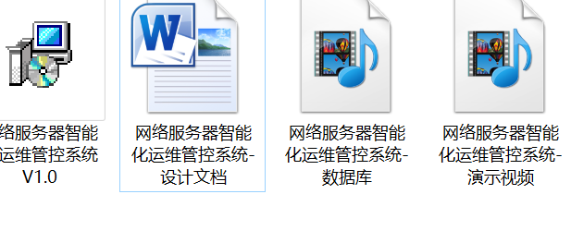  另抽其他设计开发过程文档，均保留完成，符合要求。 | Y
标识和可追溯性 | 8.5.2 | 1、标识：公司在《软件开发管理规范》中规定软件开发产品标识的方式，状态标识：完成/测试中/未完成 产品标识：公司名称、用例名称、作者、版本号等。  标识满足策划要求。  2、可追溯性：合同/协议-验收报告-测试报告→软件开发记录→软件开发方案  可满足追溯要求。  抽查成品标识：软件开发完成成果用光盘存储；纸质文件封面有公司名称、版本、保密等字样。 | Y
顾客或外部供方的财产 | 8.5.3 | 公司的顾客或外部供方的财产主要是客户信息及客户的软件开发任务要求等，如有丢失、损坏或不适用的情况发生，应由使用部门及时记录在《顾客财产问题记录表》中，与顾客协商解决。自体系运行以来尚无顾客财产问题记录。 | Y
产品防护 | 8.5.4 | 公司的每个软件开发项目均制定专门的《管理计划》作为项目实施方案的附件，定期对用例及脚本进行阶段备份，内部局域网进行定期杀毒，测试用例及脚本进行加密管理.  技术部有专人主管《数据代码库》，以此实现安全防护的目的。 | Y
交付后的活动 | 8.5.5 | 交付后的活动：服务交付后的活动主要是售后服务，项目交付后，按照签订的售后服务协议书实施售后服务，公司做出了售后服务承诺，明确有电话技术支持、技术热线、投诉电话等内容。通过电话、网络等方式与客户交流沟通，了解顾客意见及建议。并将获得信息及时反馈到相关部门进行处理。自上次审核以来尚未发生软件测试服务导致的客户反馈及投诉情况。 | Y
更改控制 | 8.5.6 | 策划方案中规定了设计更改时的流程及规范，变更发起人需将信息传达到相关人员。目前无设计开发更改记录。 | Y
产品和服务的放行 | 8.6 | 公司按照《项目管理制度》《研发管理规范》《研发规范》《项目文档抽查标准》《Java编码规范》《单元测试规范》《联调测试规范》要求控制研发过程。软件开发主要通过软件测试和用户试用方式进行监视和测量  抽软件项目：代码记录：  源代码均保存完好，符合要求。  抽程序接口  using System ;  interface IControl  {  void Paint();  }  public class EditBox: IControl  {  public void Paint()  {  Console.WriteLine("Pain method is called!");  }  void IControl.Paint()  {  Console.WriteLine("IControl.Pain method is called!");  }  }  class Test  {  static void Main()  {  EditBox editbox = new EditBox();  editbox.Paint();  ((IControl)editbox).Paint();  }  抽测试记录：  登陆界面  首先，进入登录系统页面，须输入用户名和密码才可登录系统，注意，必须将用户名、密码全部输入正确才可成功登录系统，如果输错三次将会记录操作日志并发出警报，如下图所示：  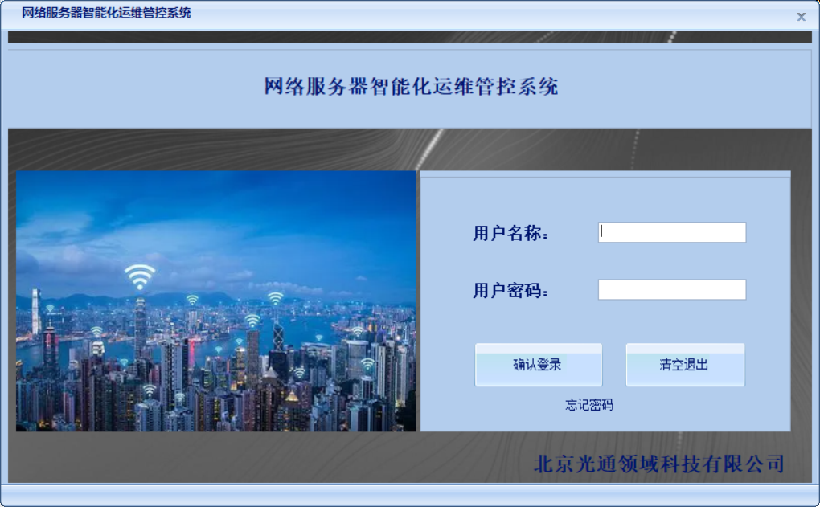  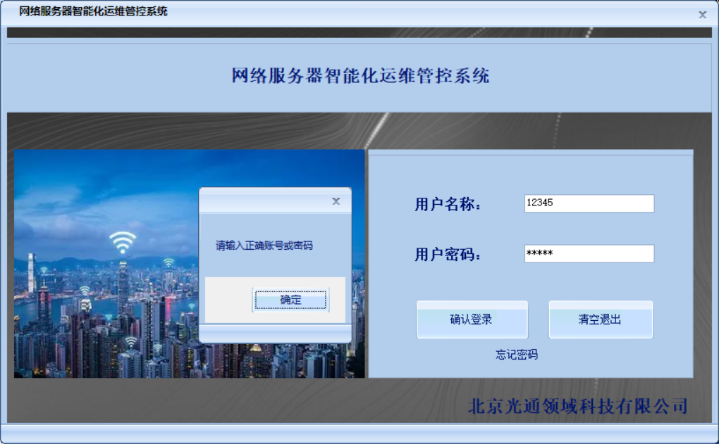  软件界面  系统主界面，首页具有功能导航按钮，主要功能有：连接信息提示，指令发送，信息管理，信道控制，工作数据管理，操作日志功能。  软件主界面和功能按钮分布如下所示：  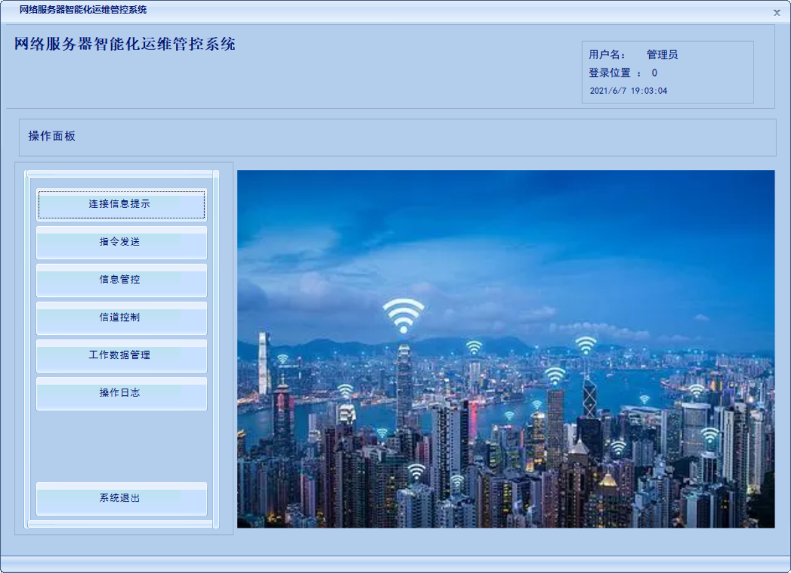  连接信息提示  用户进入主界面后，点击连接信息提示按钮，进入连接信息提示的功能界面，连接信息提示功能界面和功能如下图所示：  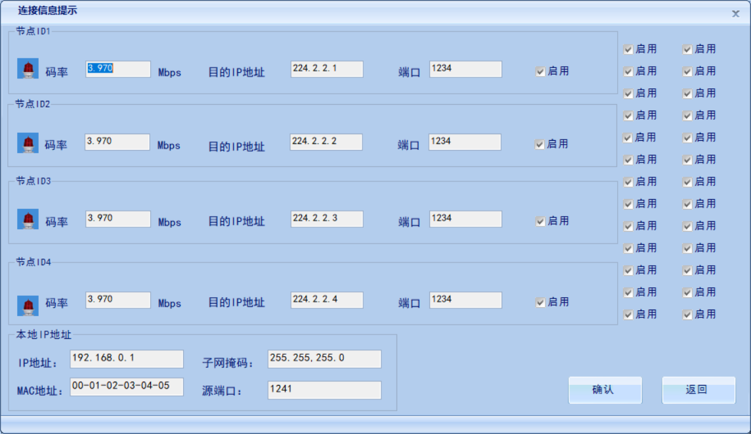  信息管理  用户进入主界面后，点击信息管理按钮，进入信息管理的功能界面，信息管理功能界面和功能如下图所示：  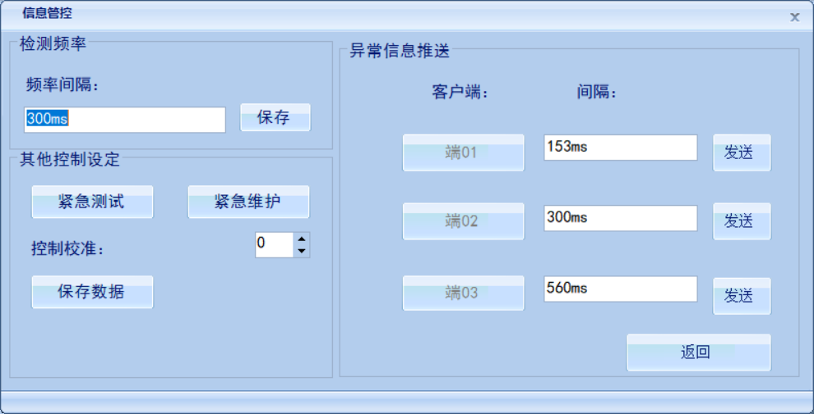  项目验收记录；项目名称：网络服务器智能化运维管控系统  项目参加确认人员：客户代表及公司技术人员等  验收日期：2021-10-16  确认结果：（1）设计满足我方要求，功能简介明了  （2）功能符合要求  客户意见/无，有双方签字确认。  抽其他项目资料，均保存完好，符合要求。  放行受控 | Y
不合格输出的控制  不合格和纠正措施 | 8.7  10.2 | 查有《不合格输出控制程序》，对不合格输出进行识别和控制，防止不合格输出的非预期使用或交付。  询问部门负责人称目前没有不合格的非预期使用情况。未发生投诉所引起的不合格。  查《不合格处理记录》，除bug，无其他不符合记录  针对内审中发现的不合格，采取了纠正措施，并进行验证合格。询问部门负责人称服务过程中未发现严重不合格或同类不合格屡次发生情况，因此未采取纠正措施。 | Y

过程与活动、  抽样计划 | 涉及  条款 | 受审核部门：工程部 主管领导/陪同人员：岳迎山 | 判定
过程与活动、  抽样计划 | 涉及  条款 | 审核员：朱晓丽 审核时间：2021年11月11日 | 判定
过程与活动、  抽样计划 | 涉及  条款 | 审核条款：5.3，6.2，7.1.3-7.1.5 8.1 8.3 8.5 8.6 8.7 10.2 | 判定
职责和权限 | 5.3 | 部门主要职责如下：  负责系统集成项目策划、施工、验收等活动。。。。。。  职责和权限与手册描述基本一致。部门负责人对自己的职责较清楚 | Y
质量目标及其实现的策划 | 6.2 | 部门目标：  工程(产品)交付合格率100%（项目验收合格数/年度项目总数X100%）  设备进场验收检查率100%（批次采购产品检验数/批次采购产品总数X100%）  抽2021年1月—2021年10月质量目标完成情况，已完成。 | Y
基础设施 | 7.1.3 | 系统集成项目主要设备有电钻、网络压线钳、剥线钳等工具。设备状态均良好，满足项目需要。  日常办公有电脑、打印机、服务器等。日程保养为使用人自行维护。无记录。 | Y
工作环境 | 7.1.4 | 系统集成项目主要工作场所为客户的办公场所，制定有相关管理制度，项目实施过程中注意保护客户的财产不受损坏；服务过程中产生的垃圾要及时清理，保证现场干净整洁；各种器具存放制定位置，不得乱放. | Y
监视和测量设备管理 | 7.1.5 | 系统集成项目中所需要检测设备主要为测线器、卷尺、万用表等。  网络线材测试仪主要进行网线通路的测量，网线通路还可通过直接将交换机等网络设备与电脑连接的方式进行检测，测试仪只用作一般监视。万用表用于测试线路通断，检测精度不高，对万用表的要求不高。无需检测。 | Y
运行策划和控制 | 8.1 | 公司针对系统集成服务的特点，进行了如下策划：  1、系统集成项目流程：签订合同—确定需求—方案策划—设计开发—设备类采购—设备进场验收—系统安装调试—客户培训—客户验收  2、确定了 “设备调试、系统测试”过程为关键过程。隐蔽工程为需确认的过程。  3、确定了相应的质量目标：目标基本合理、可测量、可达到。  4、识别了规范和接收和放行准则：产系统集成项目符合《合同法》、GB50311-2016《综合布线系统工程设计规范》GB50312-2016《综合布线系统工程验收规范》GB/T9385-2008《计算机软件需求规格说明规范》GB/T 15532-2008 《计算机软件测试规范》GA26-1992 军工产品储存库风险等级和安全防护级别的规定。GA/T75-1994安全防范工程程序与要求等国家法律法规及标准要求。《技术方案》中写明施工要点及作业要求，通化了《设计开发计划书》《设备安装调试记录》等记录。  5、服务场所：办公面积150余平方米，电脑台式机、打印机、传真机、笔记本电脑、电钻等设备设施，基本满足服务需要，资源满足。  6、编制有“风险和机遇控制程序”，通过识别与评价对公司目标和战略方向相关，影响其实现质量管理体系预期结果的各种内外部环境因素，有效应对风险和机遇。  7、暂无外包过程。  策划适合组织体系运行需要，未发生更改，策划情况符合标准要求。产品实现策划的结果与QMS其他过程的要求基本一致。 | Y
产品和服务的设计和开发 | 8.3 | 抽查“武警青海总队视频会议室设备及安装工程项目”的设计文件：  查《设计开发计划书》  项目名称：武警青海总队视频会议室设备及安装工程项目  1、项目内容建设  视频会议室拼接大屏幕的建设  综合布线系统建设  视频会议室室内装修建设  职责划分：项目经理：周超 参与人：魏明、王彬 张志慧等  实施计划  任务名称 开始日期 完成日期  需求调研及现场勘测 2021.8.12 2021.8.20  方案设计及确认 2021.8.20 2021.8.30  设备采购及入场检验 2021.9.1 2021.9.10  .. .. ..  设计评审：策划对设计方案进行评审，时机/方案完成后由项目经理组织实施；设计验证：通过以往经验和模拟计算对系统进行验证，由项目经理组织实施；设计确认：由客户对设计方案进行确认，时机设计方案完成后。  计划较清晰，写明了各阶段的责任人、工期等，进行了阶段划分，规定了评审、验证、确认活动安排，满足要求。  编制：工程部 审批：马义山 2021年8月11日  查看项目的设计输入内容：  1、项目合同书1份  2、设计开发计划书  3、适用的法律法规以及行业技术标准规范：GB50311-2016《综合布线工程设计规范》GB50312-2016《综合布线工程验收规范》、GB/T20157-2006《信息技术 软件维护》GB/T9385-2008《计算机软件需求规格说明规范》GB/T 15532-2008《计算机软件测试规范》GB/T28035-2011《软件系统验收规范》、GB/T20157-2006《信息技术 软件维护》GB/T9385-2008《计算机软件需求规格说明规范》GB/T 15532-2008《计算机软件测试规范》GB/T28035-2011《软件系统验收规范》  4、以前类似项目的设计信息资料（电子版汇总）  汇总人：庞志有  查合同书中写有客户需求：客户需求表述清晰。合同保存完好，符合要求。  公司通过客户需求分析等方式对客户需求进行确认，确保满足客户需求，符合要求。  查对设计输入情况进行了评审，输入清晰完整，较充分适宜，符合要求。  查《设计开发评审表》  评审项目：客户需求  项目名称：武警青海总队视频会议室设备及安装工程  评审时间：2021年8月10日 参与评审人员：李X等  评审内容：规模、技术要求、执行标准等  评审结论：通过 审批：马义山  查《设计开发评审记录》  评审项目：技术方案（含系统结构设计、配置等）  参与评审人：郑卫东、张世超等  评审内容：对系统整体组成结构进行了评审，结构、可行性、配置合理等。  评审结论：通过 2021年8月30日  经查按照策划要求进行评审，记录清晰，满足要求。  设计和开发验证、确认  询问技术负责人称，通过实施前由专业人员评审和交付客户确认后实施，通过最终验收来验证项目是否满足预期要求。  提供《设计开发验证记录》  项目名称：武警青海总队视频会议室设备及安装工程  验证项目：系统组成结构合理性，方案合理性  验证内容：通过以往的经验和模拟计算，设备参数和各项指标可以达到客户的要求、现场演示。  验证结论：通过 验证人：庞志有等 日期：2021年8月30日  查见“设计确认记录”  项目名称：武警青海总队视频会议室设备及安装工程  项目经理：庞志有  我方确认意见：我方已按要求完成系统设计  客户代表确认意见：符合要求，可实施。  确认签字：庞志有 2021.9.1  竣工验收情况详见8.6审核记录。  提供《设计开发输出清单》  输出内容有：  技术方案、施工方案、配置清单。。。。  输出内容较清晰完整，保存较好。  汇总人：庞志有  输出信息清晰完整，满足输入要求。  输出评审  项目名称：武警青海总队视频会议室设备及安装工程  项目概况：略  另查“配置清单”，保存完好，符合要求。  目前项目设计和开发尚未发生更改情况。 | Y
生产和服务提供的控制  产品和服务的放行 | 8.5.1  8.6 | 公司编制了《项目管理制度》等作业文件，能够对项目实施起指导作用。  抽项目管理制度：  第二节 项目部工作程序  一、项目准备  （一）适用范围：工程部  （二）业务信息的管理：  1、任务：项目信息调研、收集、汇总项目业务信息  2、工作流程：业务员每日向部门经理汇报项目业务信息  部门经理每日向市场总监汇报项目业务信息  市场总监每日向总经理汇报项目业务信息  3、形式：口头、书面、随时报告、晨会、行政例会  二、项目立项  通过可行性分析，确定近期内公司需要投入的人力、物力、财力等与业务项目相关的费用支出。  （一）适用范围：综合部、技术部门。。。。。。。。。。。  询问负责人讲公司的监视和测量设备主要为万用表、测线仪、电脑，现场审核时能够提供各类有效的计量器具，能够确保产品的符合性。  未经双方检验合格的设备不能够投入现场或使用；项目实施过程中没有例外放行情况。  测线仪等均用于测试线缆通断等，精度要求不高。企业每半年更换一次。  电脑：主要测试IP、网络通畅、数据包丢失等。定期对电脑进行杀毒，维护。  进场前需对客户财产进行识别状态，有问题与客户进行沟通并记录说明，无问题后可直接进场。本项目进场强进行了客户财产的检查，无争议性问题，直接进场。  抽网络系统布线验收表：  检验项目  材料质量 设计要求  线缆接头制作 应牢固、美观  线缆连通性 达到超五类设计要求  美观性 应平直无缠结  标签 线缆标识明确  审查结论：质量合格  日期： 221.09.02  抽2021年9月施工现场质量管理检查记录  项目负责人：李鹏  检查项目 结果  场质量管理制度 制度完善  质量责任制 制度完善  主要专业工种操作上岗证 有效可用  分包方资质与对分包单位的管理制度 有效可用  施工场审查情况 可以使用  地质勘察资料 可以使用  施工组织设计、施工方案及审批 齐全有效  施工技术标准 齐全可用  工程质量检验制度 制度完善  计量设备 完好可用  现场材料、设备存放与管理 整齐规范  检查结论：制度齐全，相关证件齐全有效  抽2021年10月15日视频会议室质量测试记录表  设备型号 满足合同要求  视频显示切换控制 响应迅速准确、操作简单方便  大屏幕控制 响应迅速准确、操作简单方便  接入信号控制 响应迅速准确、操作简单方便  视频会议终端控制 响应迅速准确、操作简单方便  音频控制 响应迅速准确、操作简单方便  安装工艺 牢固、美观  检查意见：符合要求。  检验人：杨晓华  2021年10月15日音频输入输出设备验收表：  设备型号 满足合同要求  显示效果 清晰、画面无干扰  扩音效果 声音纯净、无杂音  安装工艺 牢固、美观  视频功能 满足合同要求  音频功能 满足合同要求  线缆及设备标识 清晰、明确  检查意见：符合要求。  检验人：杨晓华  2021年10月15日视频输入输出设备验收表：  设备型号 满足合同要求  显示效果 清晰、画面无干扰  扩音效果 声音纯净、无杂音  安装工艺 牢固、美观  视频功能 满足合同要求  音频功能 满足合同要求  线缆及设备标识 清晰、明确  检查意见：符合要求。  检验人：杨晓华  另抽机柜、控制台验收表、视频会议室桌、椅验收表、视频会议室室内装修验收表、设备操作规程培训验收单，均保存完好，符合要求。  项目目前有在建项目一个：项目保密 某网络安全防护系统集成建设项目  地址：北京市海淀区大牛坊永丰派出所斜对面，项目于2021年10月18日开始，预计2021年12底月完成。现进行阶段：安装、调试  审核组对项目现场进行了审核。  该项目内容：服务器、电脑、交换机、机柜、网络安全系统建设。  来到项目现场查看工作情况：  来到项目现场查看工作情况：  现场有有受控标识，客户确认实施，写有编制、审批等信息。  查看有设备布置图等资料，上面有编、审、批人员签字确认，满足要求。  工作现场设有专人管理，环境维持较好，未发现顾客财产破坏情况。  提供有设备现场验收证明，写明到场设备名称、数量、签收人等。  现场工作人员3名，现场抽查2名工作人员询问安装调试相关操作要求，能够准确回答，与作业文件要求一致，满足要求。  查有安装记录  现场查看设备、线路连接情况：  查看线路情况：现场观察线路连接情况，布置合理、整齐、安装牢固。与设备连接牢固，无松脱情况；转弯圆滑过渡，用扎带绑扎固定牢固。线缆均有机打号卡，两侧对应，满足要求。  查看了另一组工人的操作情况，正在安装短信网关，工人操作熟练，符合要求。查《工作日志》，符合要求。  经过现场查看，工人能够按照要求进行工作，秩序良好，满足要求。 | N
标识和可追溯性管理 | 8.5.2 | 产品标识分为项目设备安装产品的标识和监视测量状态的标识。  设备标识，采取设备序列号对应相应的标签进行标识，注明型号、规格、数量、到货日期等内容。项目实施过程中设备材料的标识采取机打号卡进行标识。  项目检验状态标识规定为：合格、不合格、待调试三类，在现场以标牌作为标识。现场查看，调试状态分别类标识清楚，容易识别，满足要求。  可追溯性：集成：完工验收报告→项目检查记录→进货检验记录  设备安装成果分为两部分保存, 纸质记录和电子版记录。纸制记录以项目为单位，相关记录保存完好，可追溯性。电子版档案存放于电脑内，分类按文件夹存储，方便搜索查找，以项目名称为单位进行标识。标识清楚、可追溯。
顾客或外部供方财产管理 | 8.5.3 | 顾客或外部供方财产主要是客户提供的要求、资料及客户信息等，项目施工现场客户设备、设施，如有丢失、损坏或不适用的情况发生，应由使用部门及时记录在《顾客问题财产记录表》中，与顾客协商解决。自体系运行以来尚无顾客财产问题记录。
防护 | 8.5.4 | 公司采购产品不需要打开原包装进行检验，因此产品原包装可满足防护要求。搬运方式采用人工搬运，工人搬运时注意向上标志，小心轻放，满足搬运要求。  信息系统集成现场对安装的设备采取必要的防护措施，防止造成损坏。系统调试时对数据进行备份。现场检查，文件标识清楚，产品都分类摆放，防护标识明确。包装、搬运也都符合公司关于产品防护的有关规定
交付后的活动 | 8.5.5. | 交付后的活动：系统集成及软件项目交付后的活动主要是售后服务，项目验收交付后，按照签订的售后服务协议书实施售后服务，公司做出了售后服务承诺，包括保修阶段、维护阶段、使用阶段等各阶段服务措施。明确有电话技术支持、技术热线、投诉电话等内容。  通过电话、网络等方式与客户交流沟通，了解顾客意见及建议。并将获得信息及时反馈到相关部门进行处理。  自上次审核以来尚未发生因产品及工程质量问题导致的客户反馈及投诉情况。
变更控制 | 8.5.6 | 项目变更应有甲方提出，甲方出具变更表并签字确认，经综合部交由总经理批准后工程部施工。目前无变更情况。
不合格输出的控制，不合格与纠正措施 | 8.7  10.2 | 查有“不合格输出控制程序”，对不合格输出进行识别和控制，防止不合格输出的非预期使用或交付。  询问部门负责人称目前没有不合格输出放行情况，也没有不合格的非预期使用情况。未发生投诉所引起的不合格。  查《不合格处理单》本年度无相关记录  针对内审中发现的不合格，采取了纠正措施，并进行验证合格。询问部门负责人称服务过程中未发现严重不合格或同类不合格屡次发生情况，因此未采取纠正措施。  目前风险和机遇无需更新，质量管理体系无需变更。

